关于做好2020-2021学年第二学期、2021-2022学年第一学期学生参加校外竞赛申报备案工作的通知

学校各单位：

为有序、规范做好学生以及各单位组织学生积极、有计划地参加校外各类竞赛活动，根据学校创新奖、创新育苗奖有关规定，现将2020-2021学年第二学期、2021-2022学年第一学期（2021年1月1日-2021年12月31日）学生校外竞赛申报备案工作的有关事项通知如下：

一、申报审批程序

（一）学生申报

1．由学校各个单位组织学生参加校外竞赛的,由各单位负责组织申报工作。其中，研究生院组织的竞赛项目由研究生院组织报送，体育项目竞赛由体育部组织报送。

2.系统填报：**负责申报学生需于2022年1月1日中午12点前，登录校外竞赛备案系统如实进行填报**，上传比赛正式通知文件，在系统提交至学院团委书记进行审核。每个项目由一位负责人申报即可，不得在不同学院同时申报。

（二）学院初审

各学院团委书记负责校外竞赛备案工作的组织及初审工作。根据学生提交的申报材料，确认参赛团队学生所在学院批准其参加比赛及签字盖章，**并于2022年1月4日中午12点前，在系统进行初审工作。**

（三）学校审批：

初审通过后，由学校创新奖评审委员在系统进行审批。审批结果将作为创新奖和创新育苗奖评定的依据，并按规定程序发放奖金。

二、注意事项

1. 请各相关单位认真学习学生创新奖管理规定和创新育苗奖管理办法，在学生中广泛宣传，引导学生积极参加合法、正规的校外竞赛，并按照通知要求，审核申报项目。

2. 学生参加校外竞赛，须依规定及时备案，以便顺利申报后续的创新育苗奖或创新奖。

3. 参赛学生和各教学单位要有预见地提前做好参赛规划。各教学单位要高度重视，加强对学生申报备案工作的提醒和指导，以免因未及时备案而影响有关奖项的申报。

4. 创新奖的核定以学生参加竞赛获奖情况为准。创新育苗奖的核定根据参赛发生经费的实际票据，严格按照学校创新育苗奖管理办法及差旅费管理办法执行。

5. 认真在申报系统填写申报，有指导教师的，事前需征得教师本人的同意。如实、合理做好参赛项目的有关经费预算。

6.校外竞赛在系统申报时，同时准备并上传比赛通知材料，以便查验。

7.申报过程中如有疑问可扫码加入咨询qq群：



附件：校外竞赛备案申请操作指南

联系人：校团委 陈琳琳

电话：020-36207025

共青团广东外语外贸大学委员会

2021年12月24日

校外竞赛备案申请操作指南

1. 登录广外官网的“智慧广外”，搜索找到“第二课堂”，如图1所示；进入选择右上方的“团务管理”如图2所示；找到“校外参赛申请”，选择相应的通知，点击“提出申请”，如图3所示。

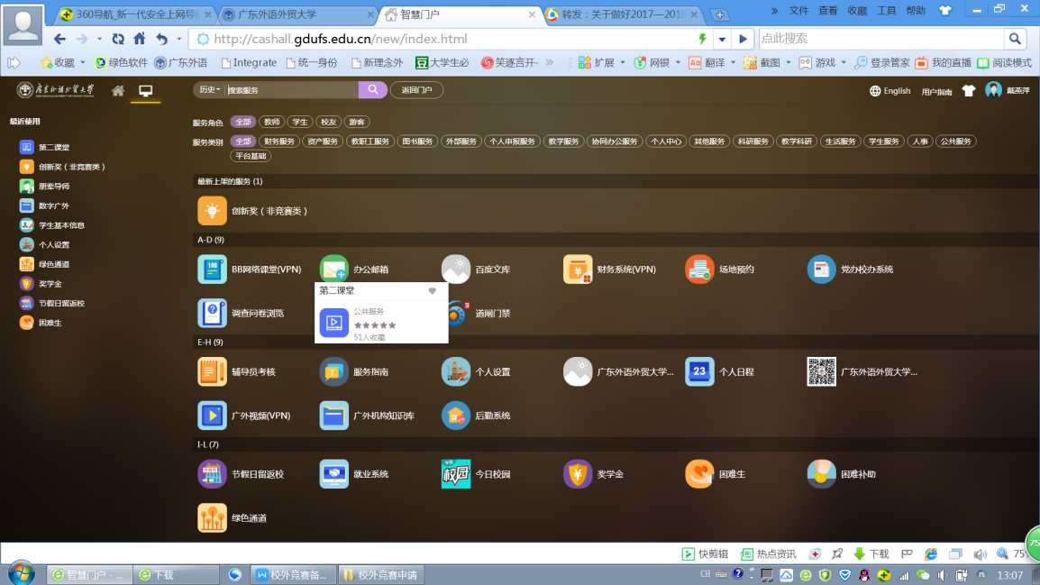

图1—智慧广外

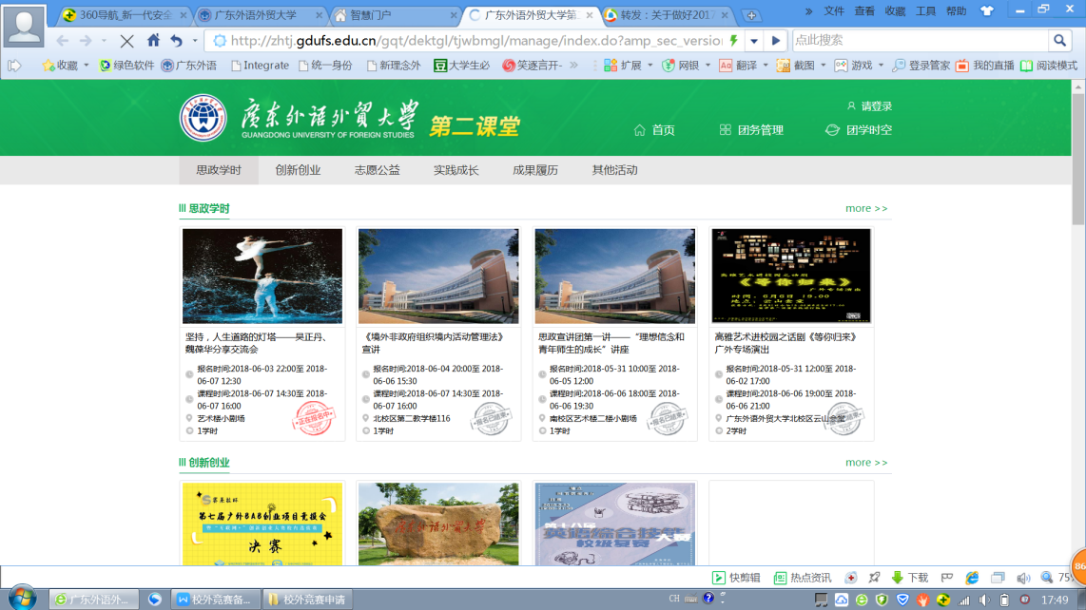

图2—第二课堂

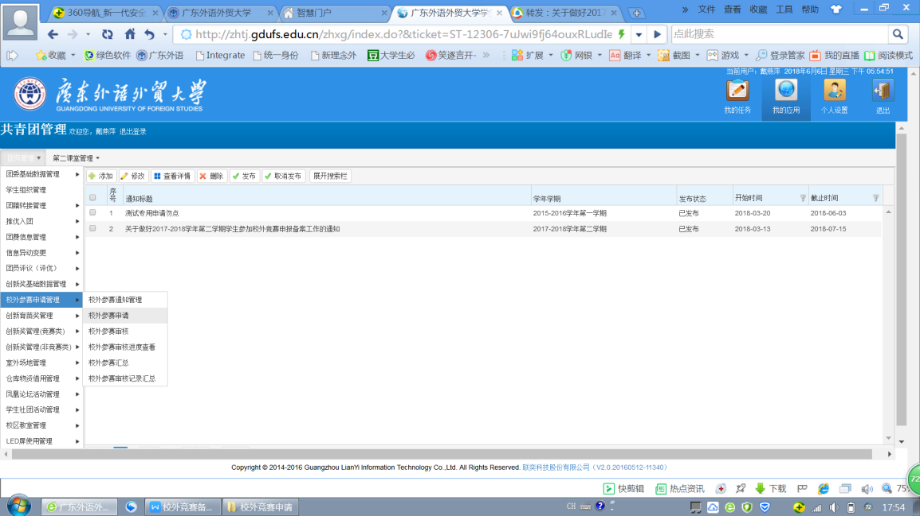

图3—团务管理

1. 完整填写表格，并点击“办理”按钮提交下一级审批人，具体填写要求见图4。

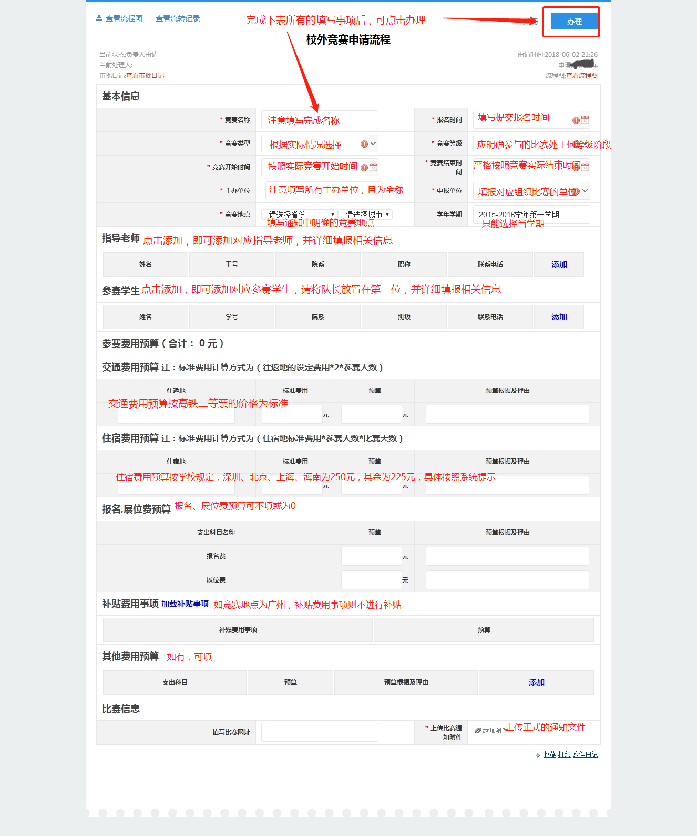

图4

1. 点击“办理”后，进入审批人选择页面，选择审批人，并点击“办理完成”便完成申请工作。若需暂时保存文档，也可点击“暂存文档”按钮。详情如图5。

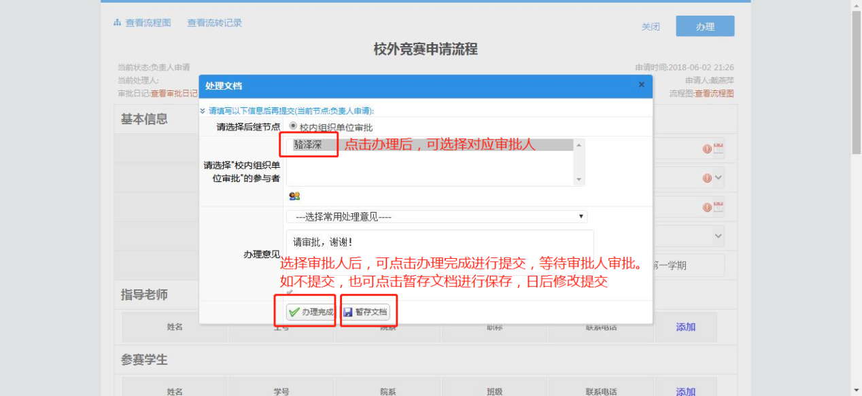

图5

1. 申请情况，可通过第二课堂网页“团务管理”进入，查看校外竞赛备案、创新育苗奖和创新奖等审批情况。